软件使用说明书

成都电科致远网络科技有限公司AreaParty家庭娱乐平台手机端V1.0

目 录

1 引言 - 2 -

1.1编写目的 - 2 -

1.2 定义 - 2 -

2 软件概述 - 2 -

2.1目标 - 2 -

2.2功能描述 - 2 -

3 运行环境 - 3 -

3.1硬件要求 - 3 -

3.2软件要求 - 3 -

4 手机端使用说明 - 4 -

4.1 登录与注册 -4 -

4.2电脑、电视及文件管理 - 5 -

4.2.1连接电脑 - 5 -

4.2.2连接电视 - 7 -

4.2.3对文件系统进行管理 - 9 -

4.3网络视频库 - 9 -

4.3.1直连BT论坛下载种子 - 9 -

4.3.2共享视频应用VIP - 11 -

4.4媒体库管理及播放 - 12 -

4.4.1自定义视频、音频、图片库 - 12 -

4.4.2直接将媒体库文件投屏播放 - 12 -

4.5电脑、电视应用及游戏投屏 - 13 -

4.5.1 RDP远程桌面 - 13 -

4.5.2 将电脑应用投屏到电视端使用 - 17 -

4.5.3将电脑游戏投屏到电视端使用 - 17 -

4.5.4 打开电视应用 - 17 -

4.6文件分享 - 18 -

4.6.1 添加好友 - 18 -

4.6.2 选择自己的文件与好友分享 - 18 -

4.6.3 向好友请求并下载好友分享的文件 - 18 -

5.联系我们 - 19 -

# 1 引言

## 1.1编写目的

本文档是基于AreaParty家庭娱乐平台1.0版本的用户手册。在本文档中我们对用户进行了详细的需求分析，通过该文档读者可以了解该平台的所有功能以及用户的具体操作方法。

## 1.2 定义

AreaParty家庭娱乐平台电脑端：家用台式电脑或笔记本

AreaParty家庭娱乐平台手机端：智能手机

AreaParty家庭娱乐平台电视端：家用智能电视

# 2 软件概述

## 2.1目标

本软件是一款全功能分布式的家庭数字娱乐软件系统的手机端。通过该软件说明书用户能够轻松掌握本软件的安装及使用。

## 2.2功能描述

AreaParty 是一款全功能分布式的家庭数字娱乐软件系统，包括电脑端、电视端、移动端三个软件组件。三个组件独立安装，以移动端为中心，通过相互配合实现了网络视频下载、用户文件分享、媒体库管理、媒体投屏播放、电脑及NAS控制、电脑应用及游戏投屏等全面的家庭娱乐功能。

AreaParty 软件系统以台式电脑、笔记本电脑、NAS（网络硬盘）等作为计算及存储资源，以智能电视屏幕作为显示屏，以智能手机等移动设备作为交互控制中心，从而使家庭用户能够更方便地仅使用智能手机就完成原来需要分别操作多个设备才能实现的家庭娱乐功能。系统架构示意如下图1所示:

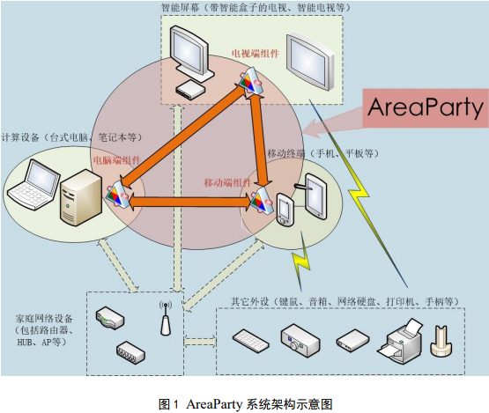  
 下面列出了本系统的一些功能介绍，其功能的详细介绍可以参考后面的章节。

1. 网络视频下载，通过手机下载网络视频种子文件，再通过电脑直接下载；
2. 用户文件分享，将自己的文件高速分享给好友；
3. 媒体库管理，通过手机对媒体库进行管理；
4. 媒体投屏播放，可以通过手机，在电视上播放手机端和电脑端媒体文件；
5. 电脑及NAS控制，通过手机控制接入系统中的电脑和NAS设备；
6. 电脑应用及游戏投屏，通过手机将电脑应用及游戏投屏在电视上。

# 3 运行环境

## 3.1硬件要求

Andorid手机

## 3.2软件要求

Android 5.0及以上操作系统

# 4 手机端使用说明

## 4.1 登录与注册

安装AreaParty.apk之后，在手机桌面点击应用图标，启动应用。启动后将会出现登录界面，若是第一次启动应用，将会弹出APP首次运行说明。如下图4-1所示：

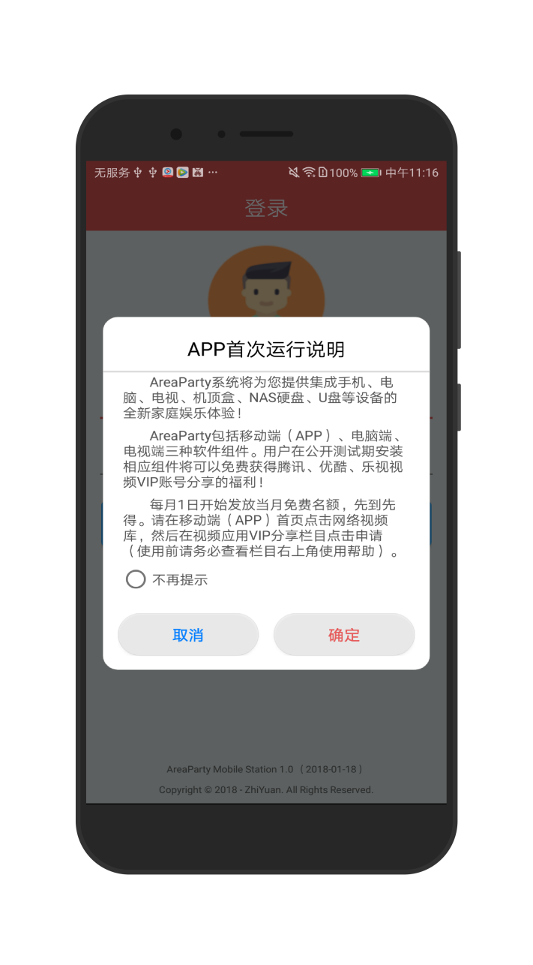 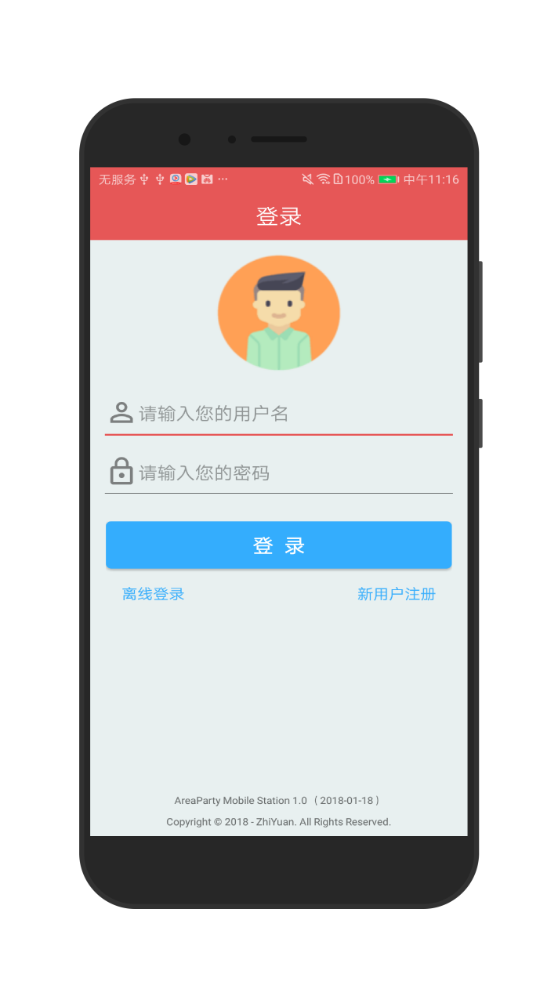

图 4-1 图 4-2

点击取消将会退出应用，点击确定将进入登录界面。勾选不在显示后，应用再次启动时不会再显示该弹出窗口。登录界面如图4-2所示：

在登录界面正确输入用户名和密码，点击登录按钮。在用户名密码验证通过后将会进入应用主界面。

点击新用户注册进入注册界面，如下图4-3所示：  
 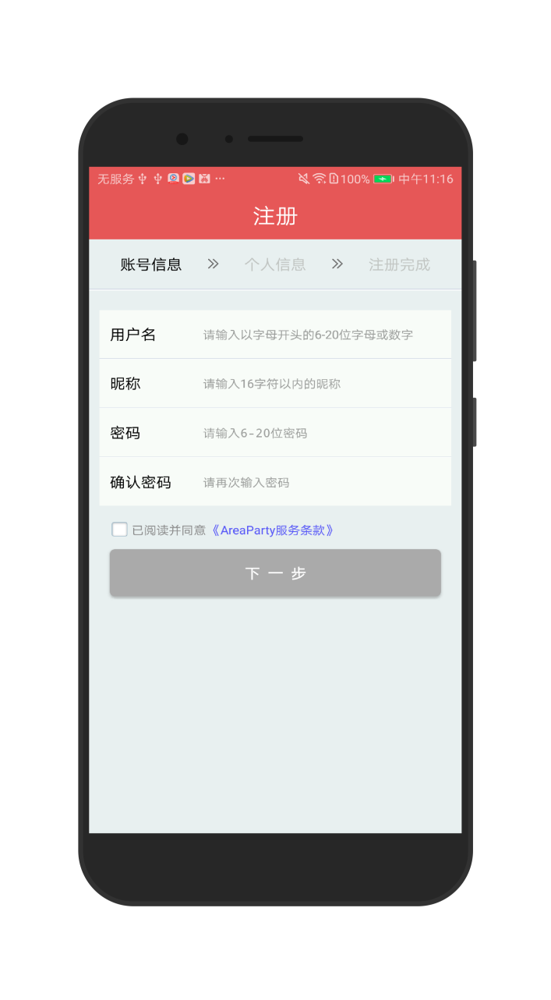

图 4-3

## 4.2电脑，电视及文件管理

### **4.2.1连接电脑**

在AreaParty电脑端与手机端运行并处于同一局域网的情况下点击首页→电脑，单击要连接的电脑名，输入电脑端安装时设置的配对码，即可连接。如图4-4、图4-5、图4-6、图4-7所示：

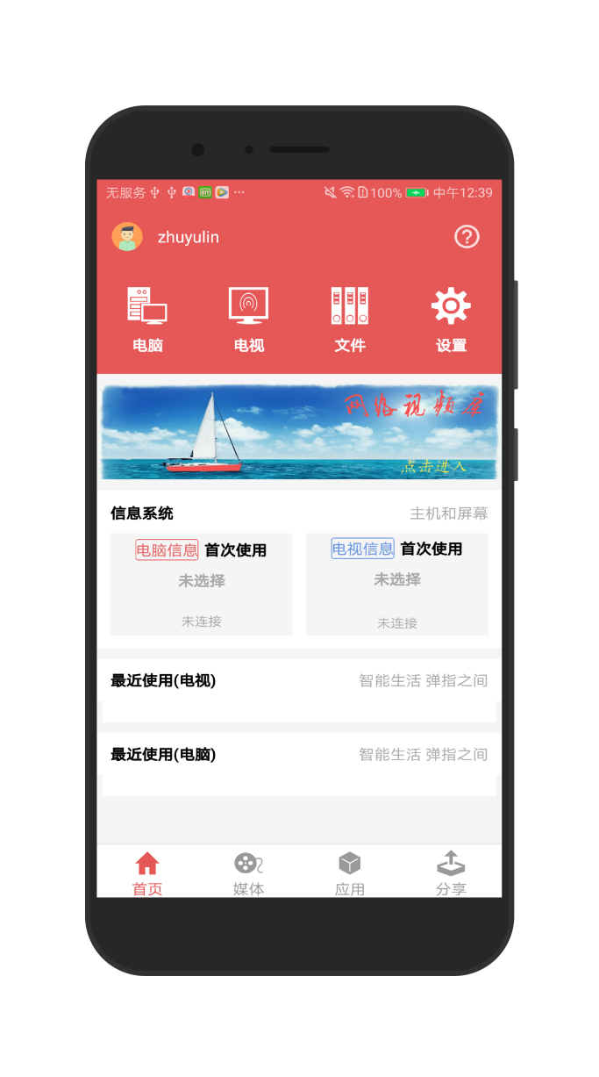 .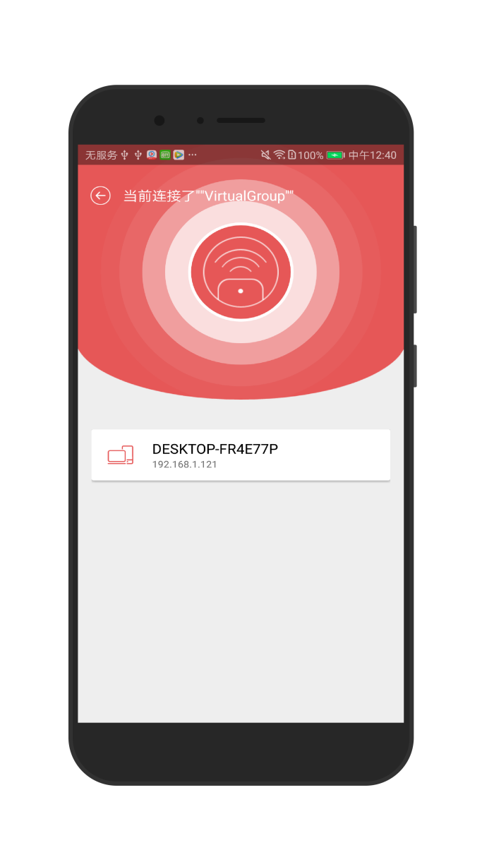

图4-4 图4-5

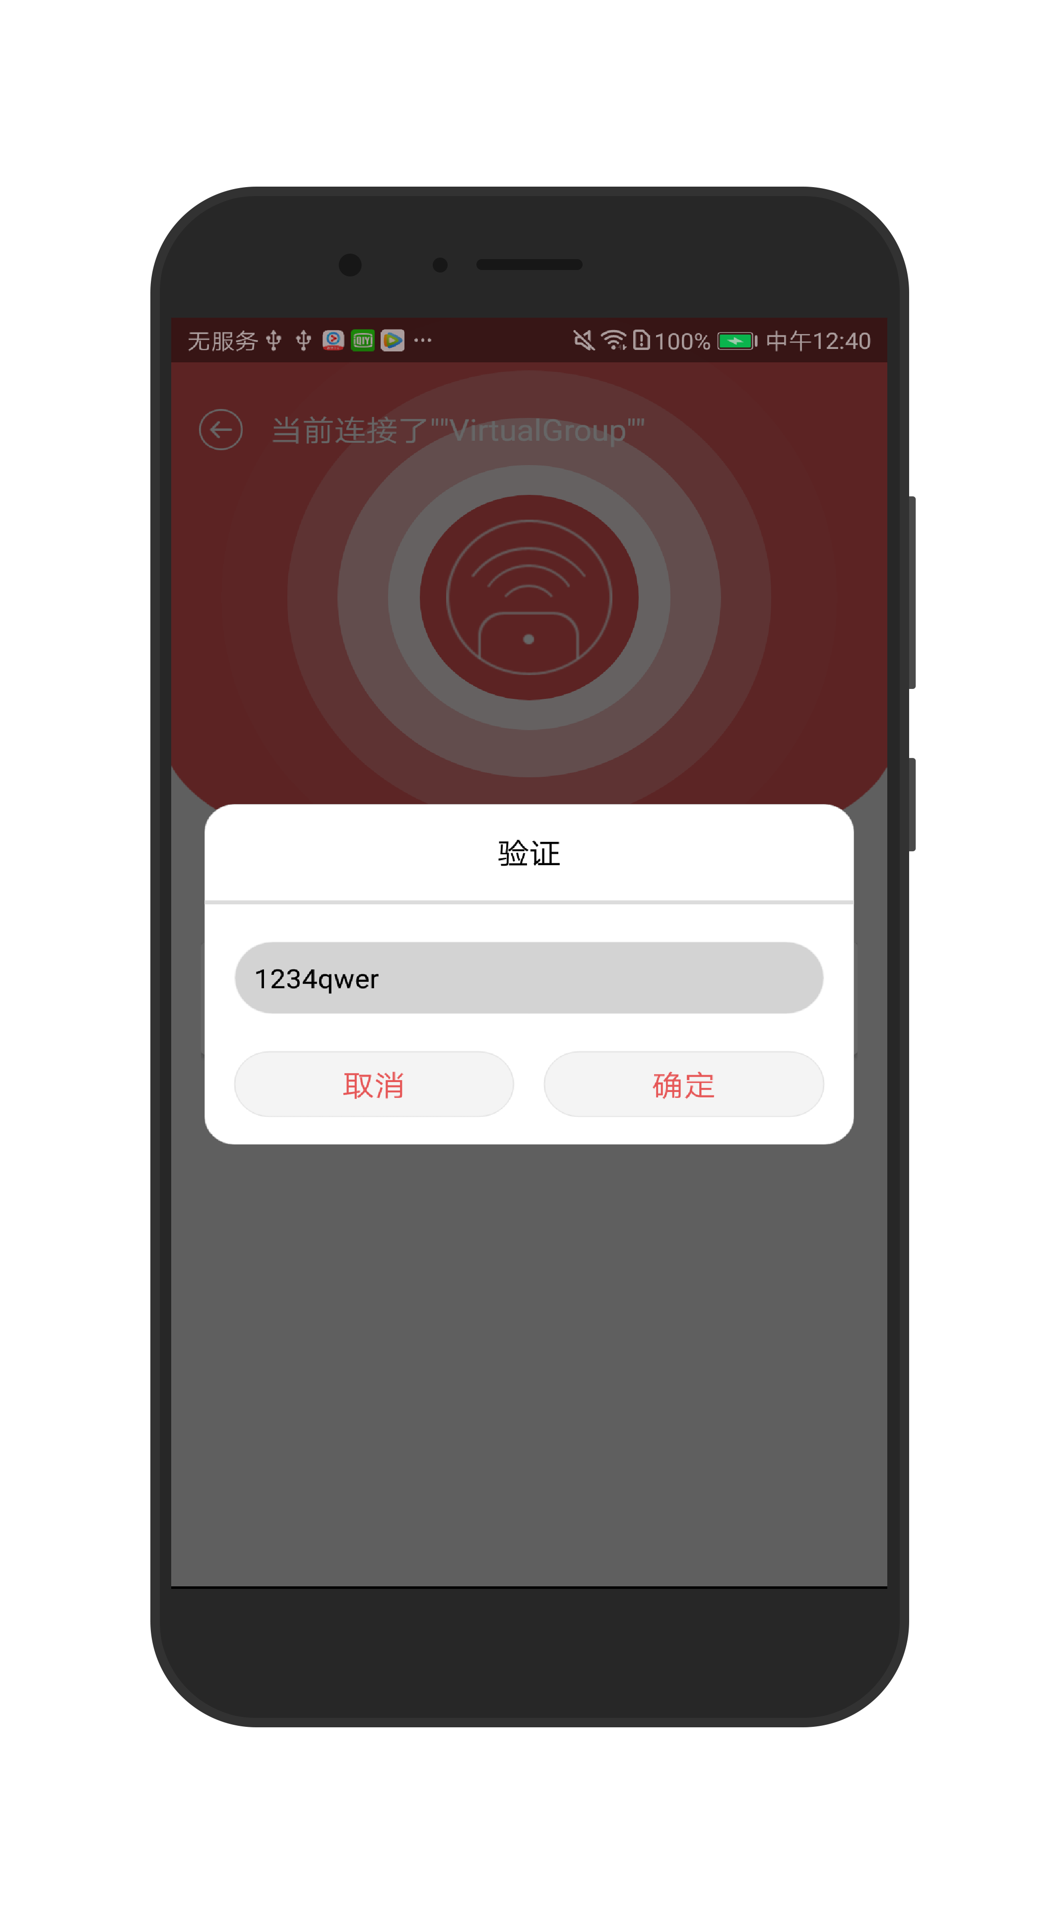 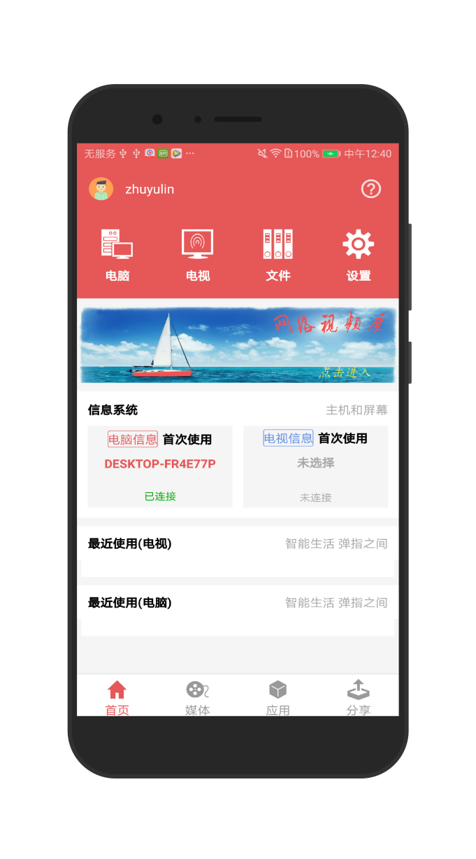

图 4-6 图4-7

点击电脑信息可以查看电脑性能、更改电脑名、执行进程管理、重启电脑等操作。如图4-8、图4-9所示：  
 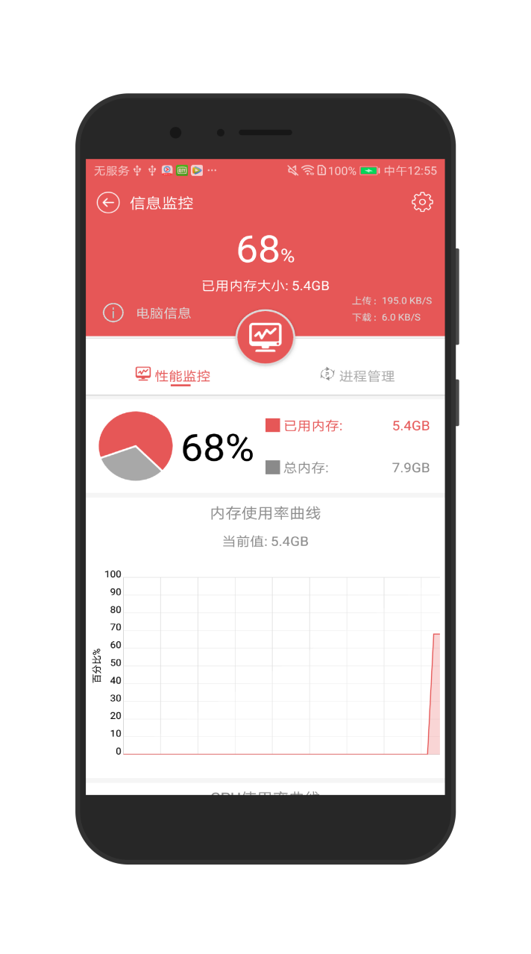 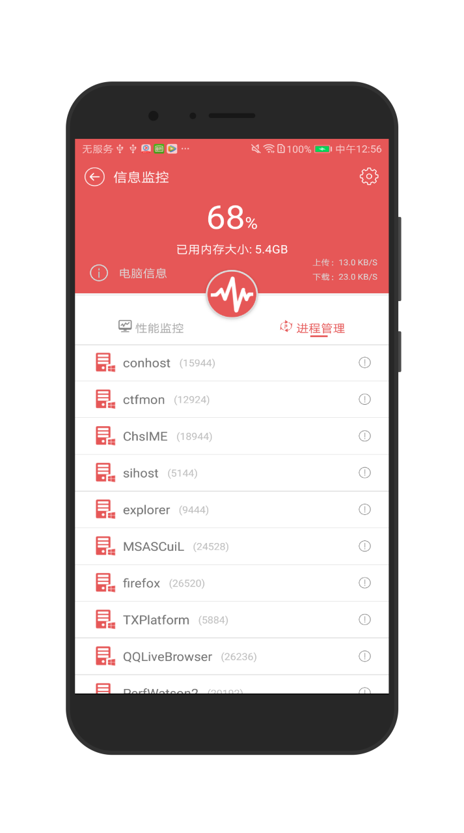  
 图4-8 图4-9

### **4.2.2 连接电视**

在AreaPartyd电视端与手机端运行并处于同一局域网的情况下点击首页→电视，单击要连接的电视名，输入电视端安装时设置的配对码，即可连接。如图4-10、图4-11、图4-12、图4-13所示：   
 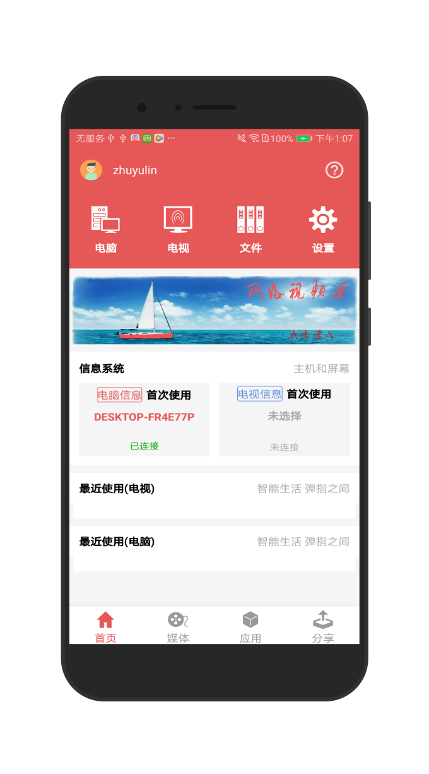 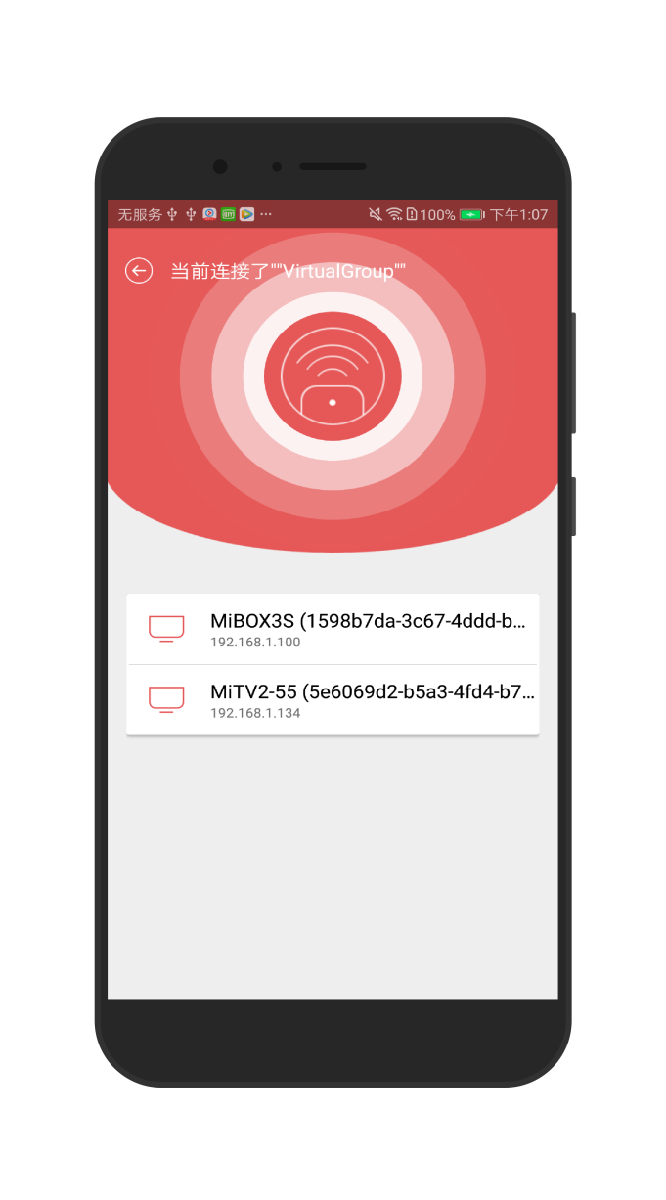

图4-10 图4-11  
  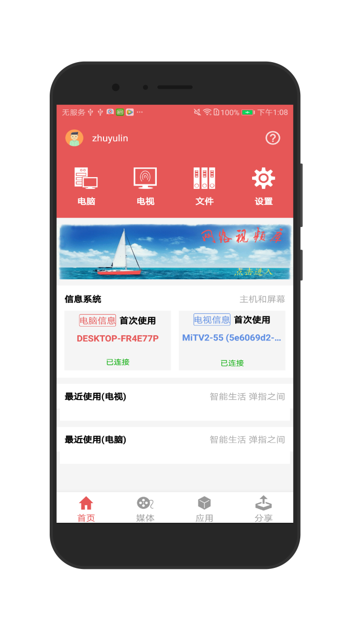  
 图4-12 图4-13

点击电视信息可以查看电视参数、更改电视名等操作。

### **4.2.3对文件系统进行管理**

连接电脑之后，点击首页的文件可以查看文件系统，对文件目录、文件等进行复制、移动、删除等操作，还可以选择文件目录添加到媒体库，也可以选择目录中的文件进行网络分享供好友下载。  
 特别说明：本功能支持对电视、电脑连接的U盘、移动硬盘进行文件管理；也支持在电脑端进行相应设置后对NAS硬盘进行文件管理；还支持将其它位置文件复制保存到本地文件夹（手机）后观看或投屏。如图4-14、图4-15所示：  
 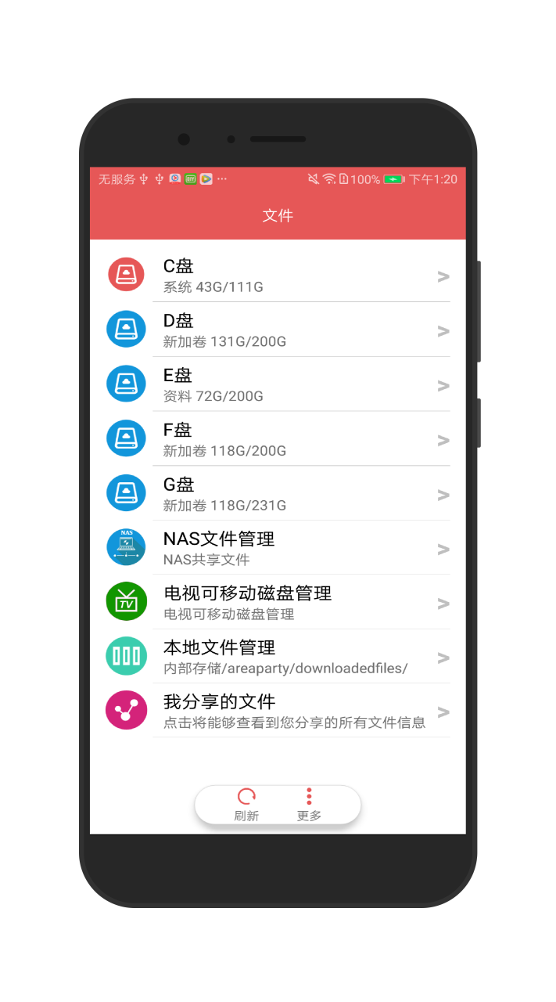 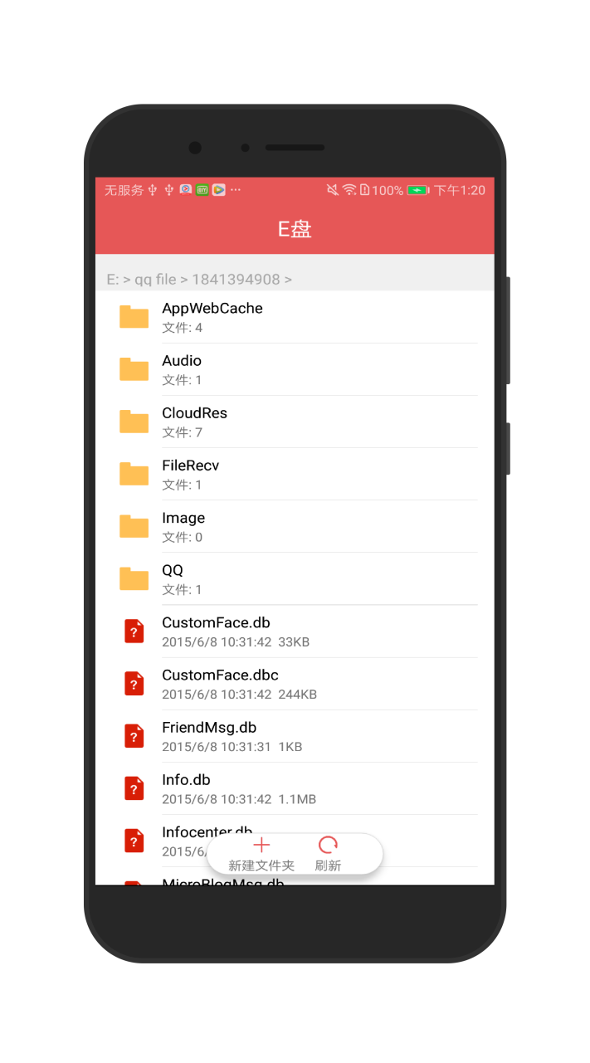

图4-14 图4-15

## 4.3网络视频库

### **4.3.1直连BT 论坛下载种子**

点击首页的网络视频库图片进入网络视频库，应用提供动态更新的5个BT论坛供用户使用。对每个论坛，用户可以注册自己的账号和密码后直接登陆对应论坛，搜索、下载自己需要的种子文件到手机。

特别说明：使用本功能前建议先用电脑登陆相关论坛注册账号并设为自动登陆。BT种子下载如图4-16、图4-17所示：  
 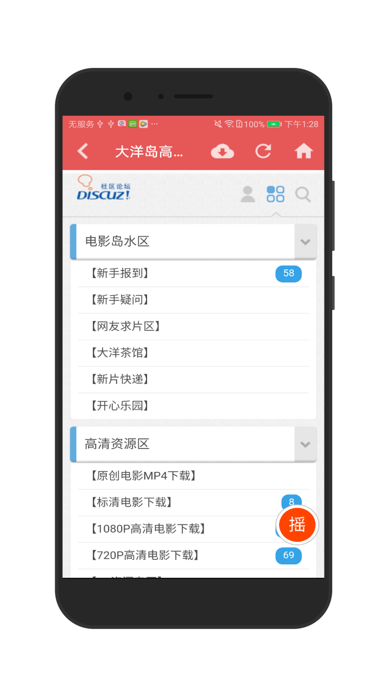 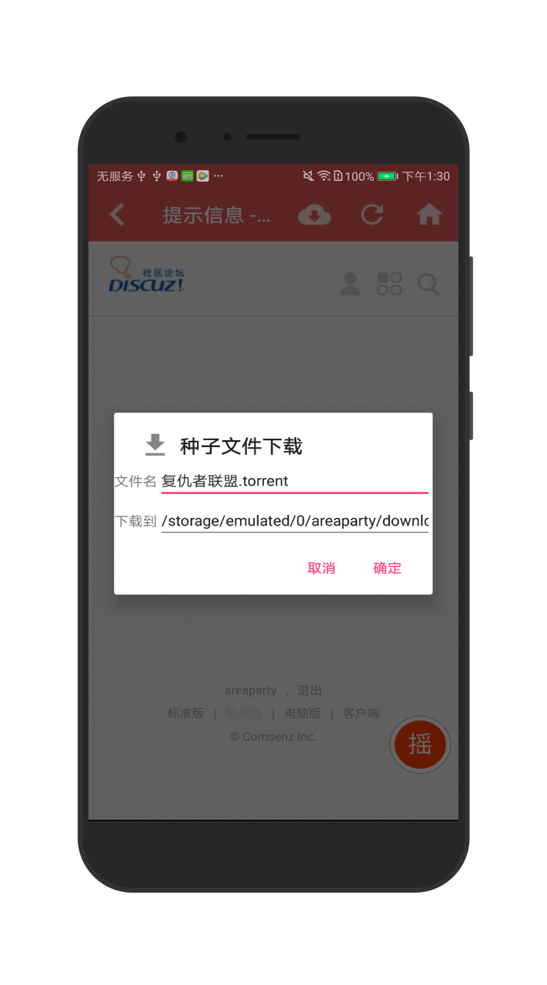

图4-16 图4-17

种子下载完成之后，可以管理并下载对应文件。可以将种子文件传到电脑端（缺省文件夹），查看、移动、删除种子文件，并且可以直接选择种子文件至电脑端下载组件中完成下载（进入远程下载管理界面可以控制下载任务）。BT下载的文件将会确省显示在媒体→视频库中“我的下载”文件夹里。种子操作及下载任务管理如图4-18、图4-19所示：

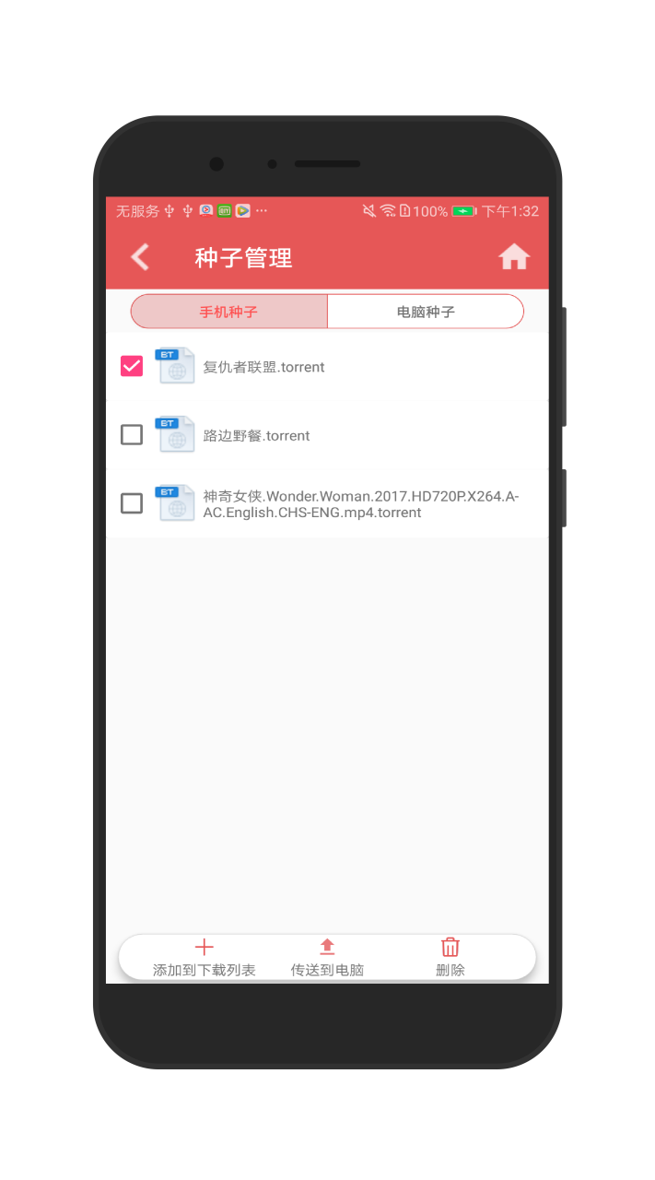 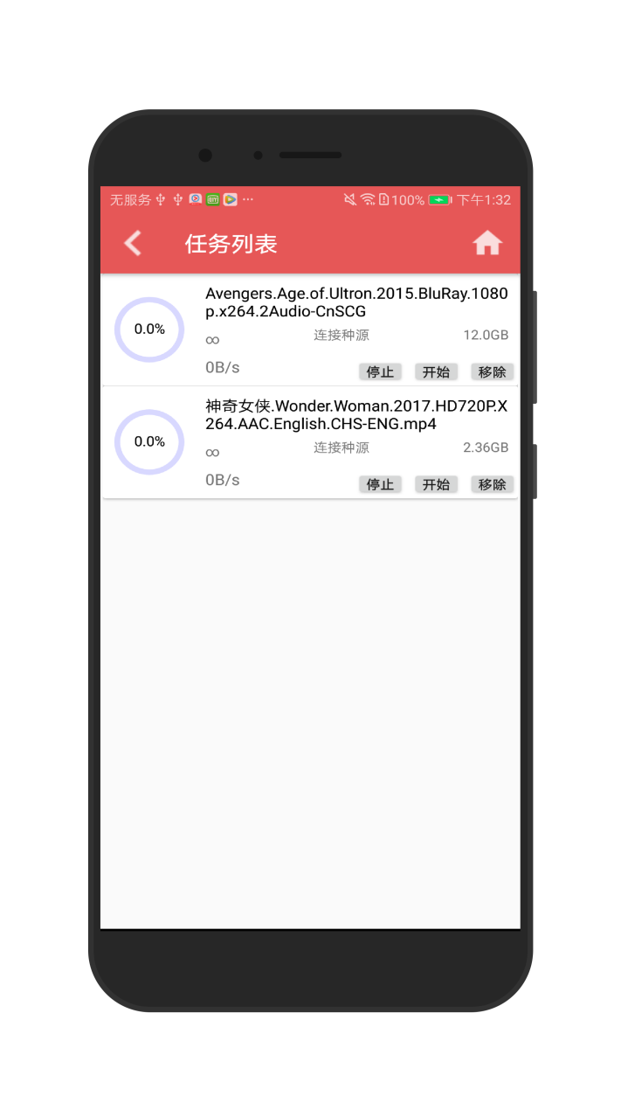

图4-18 图4-19

### **4.3.2共享视频应用VIP**

本栏目提供视频应用VIP账号的分享服务，使用本服务前请先确保本机已安装了对应视频应用。安装AreaParty的相应组件将可以免费获得腾讯（安装移动端）、优酷（安装电脑端）、乐视（安装电视端）视频VIP账号分享的福利！

特别说明：使用本功能前需要先启用悬浮窗和自助登陆服务，然后进入视频新用户登录界面后点悬浮窗分配账号。如图4-20所示:

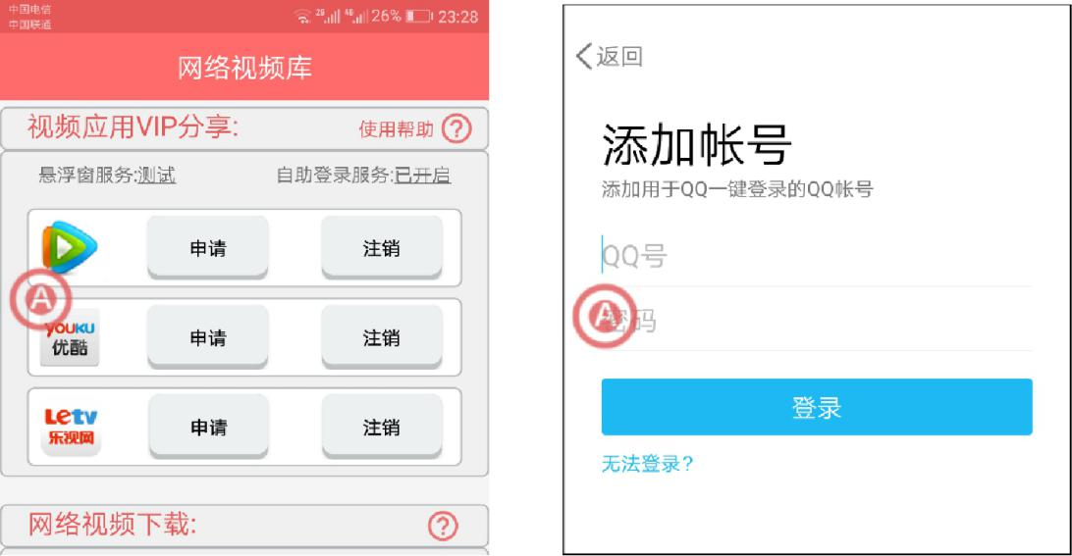

图4-20

## 4.4媒体库管理及播放

### **4.4.1自定义视频、音频、图片库**

在AreaParty电脑端，用户可以操作添加视频、音频、图片库。在手机端中也提供了添加视频、音频、图片库的操作。  
 首页→文件→选择文件（长按后单选）→更多（右下方）→添加到媒体库。如图4-21所示：  
 应用支持选择音频、图片文件创建播放列表。  
 首页→媒体→音频（图片）库→点击文件后的“+”→再在下方点击列表名。如图4-22所示：  
 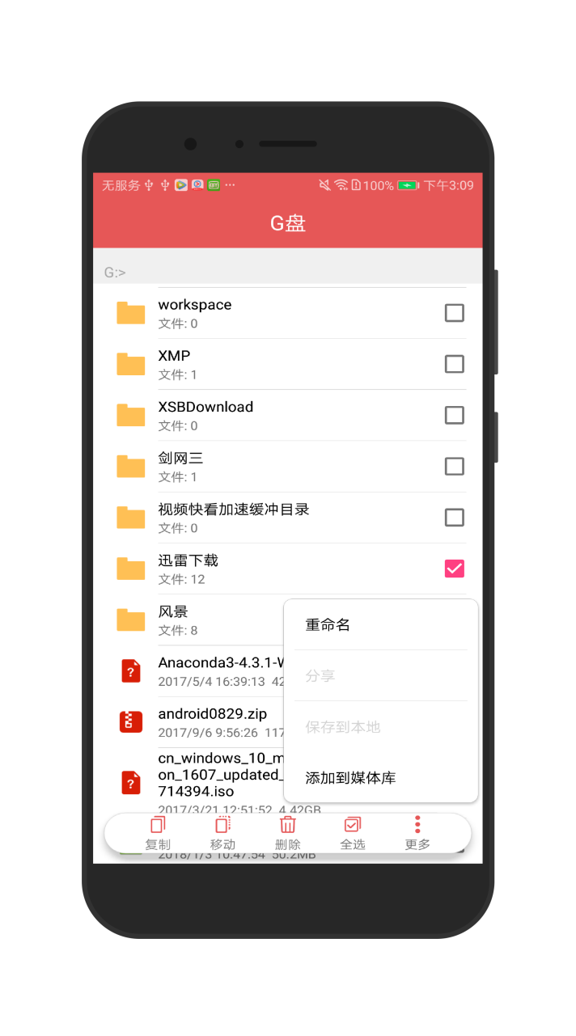 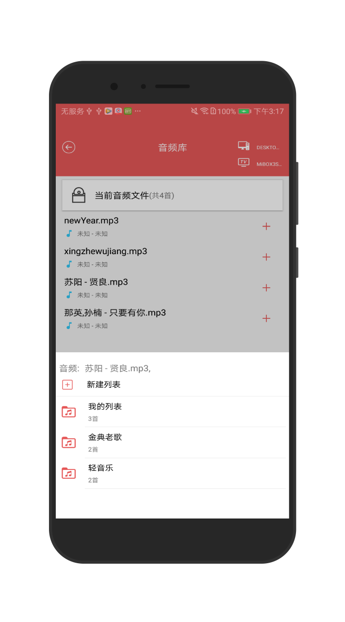

图4-21 图4-22

### **4.4.2直接将媒体库文件投屏播放**

可以进入媒体库，选择媒体文件、播放列表等直接投到当前连接的电视屏幕播放，支持在线搜索选择字幕、本地同名歌词文件同步显示、为图片列表选择背景音乐等功能。电视端播放媒体文件的同时，点击媒体库界面上方的遥控器，可以进入APP遥控器界面，对正在播放的文件进行暂停、快进等控制。单击视频，图片文件旁的投屏图标，或单击一个音频文件，都可以立刻在电视上播放对应文件。点击音频列表或图片列表可依次全部播放列表中的文件；进入一个图片文件夹也可以点击下方的幻灯片播放全部播放文件夹中图片、并可以点击下方的背景音乐选择一个音频列表作为幻灯的背景音乐。如图4-23、图4-24所示:  
 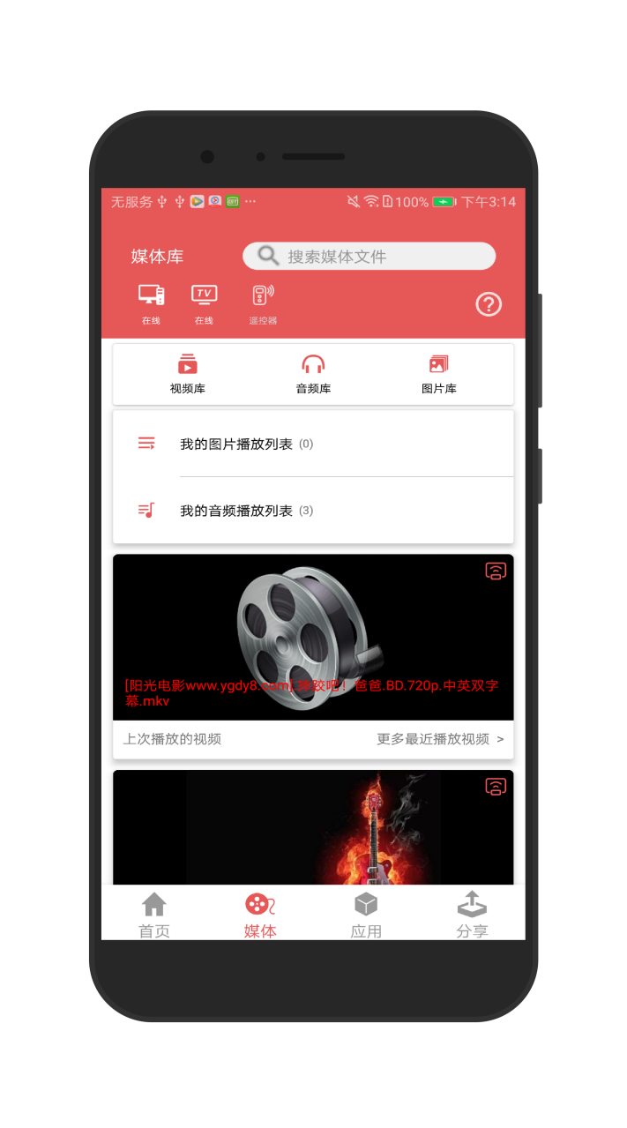 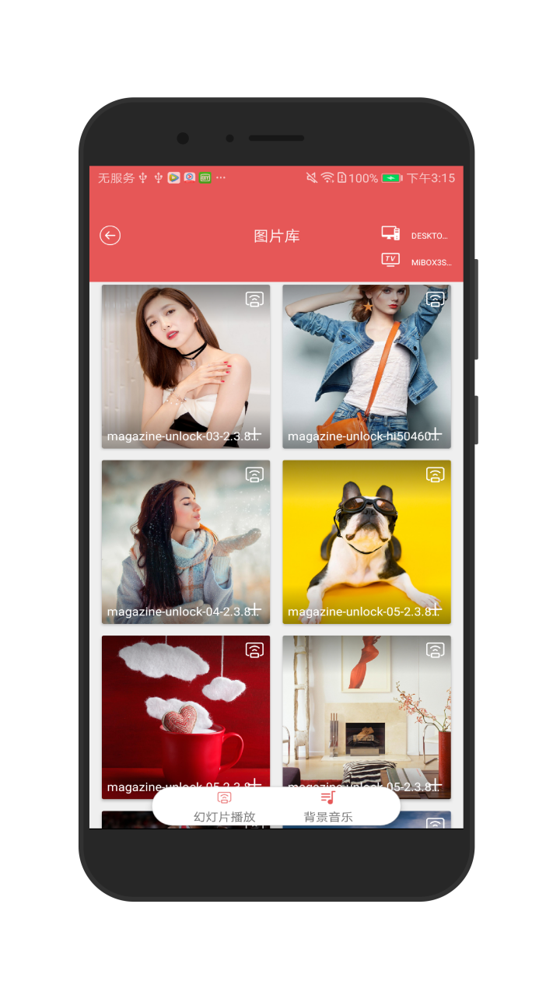

图4-23 图4-24

## 4.5电脑、电视应用及游戏投屏

### **4.5.1 RDP远程桌面**

本软件为用户提供了在电视上使用电脑软件的功能，主要实现方式是使用了RDP，为了使用此功能，用户可以参考下文进行配置。电脑端设置步骤：

右键我的电脑，选择属性，选择远程设置。如图4-25：

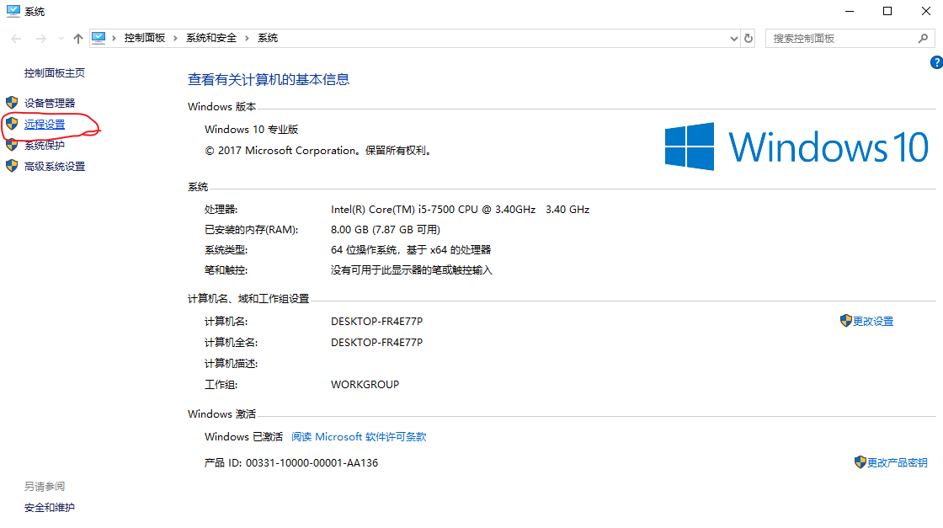

图4-25

勾选“允许远程协助连接这台计算机”和“允许远程连接到此计算机”，其他不要勾选，确定即可，如图4-26所示：

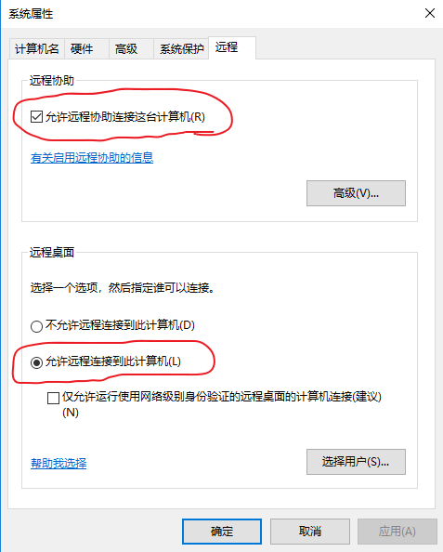

图4-26

电视端设置步骤：

在电视已安装应用中打开RD Client应用，选择上面添加按钮（即右上角加号），然后选择Desktop选项。如图4-27所示：

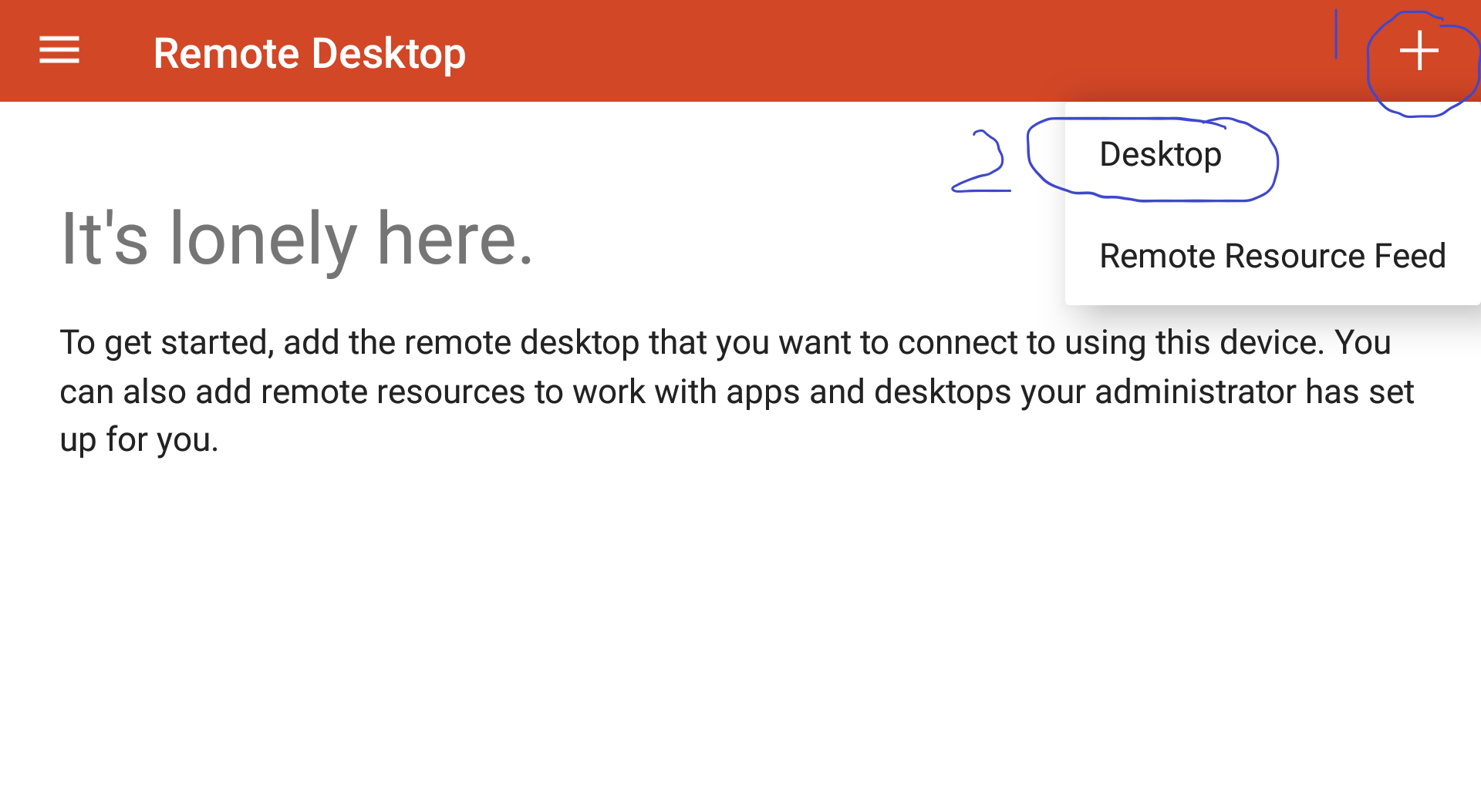

图4-27

点击Scan/Scan again选项，搜索局域网可用设备，搜索结果显示的列表中（若搜索结果不在列表中，可点击右下角“ADD MANUALLY”进行手动添加）。如图4-28所示：

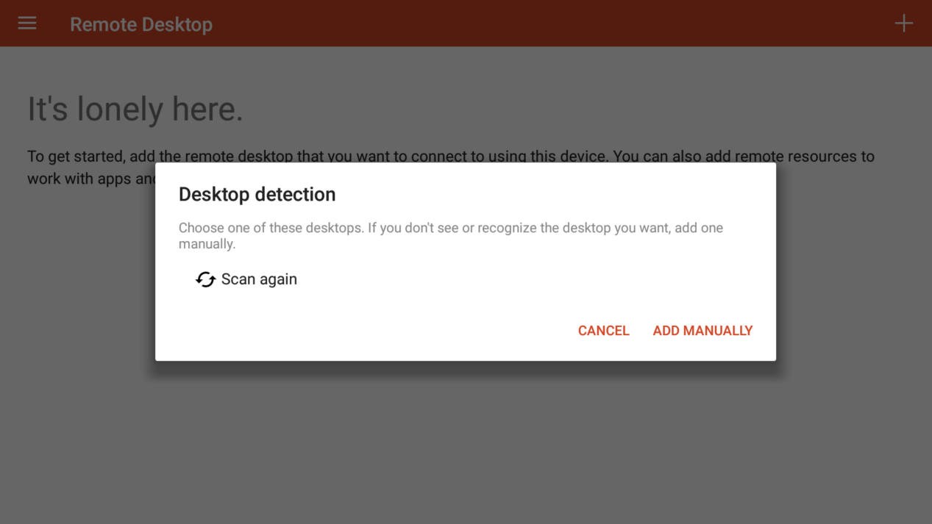

图4-28

选择本PC的计算机名称，选择Enter every time，继续选择Add user account，在弹出的界面分别输入本PC用户名和密码，选择save保存。如图4-29、图4-30、图4-31所示：

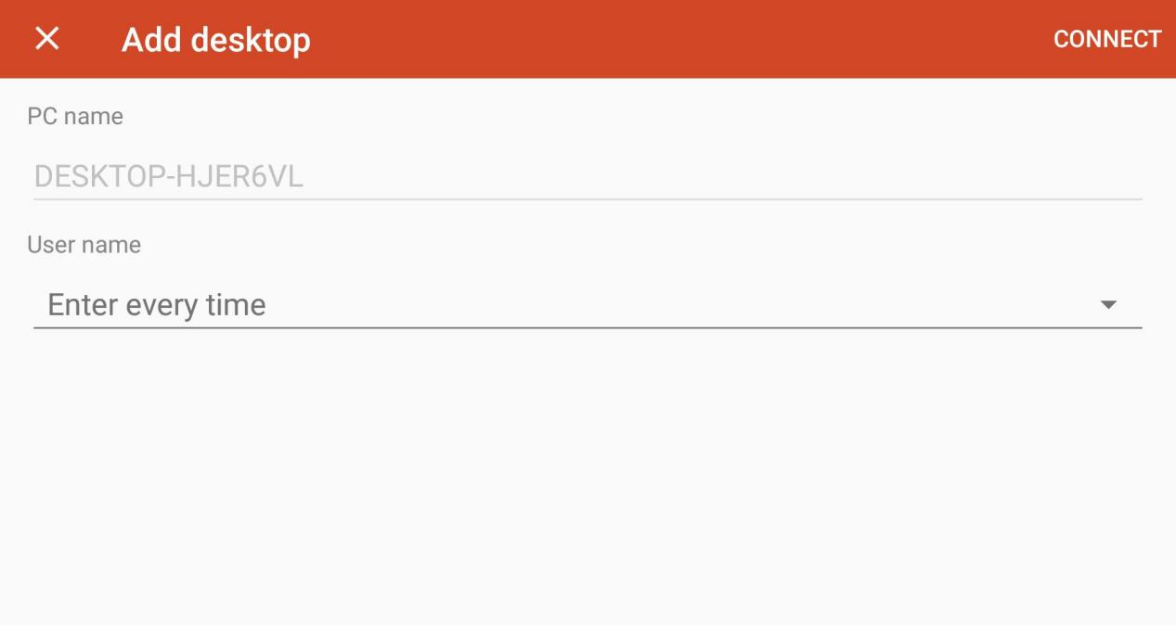

图4-29

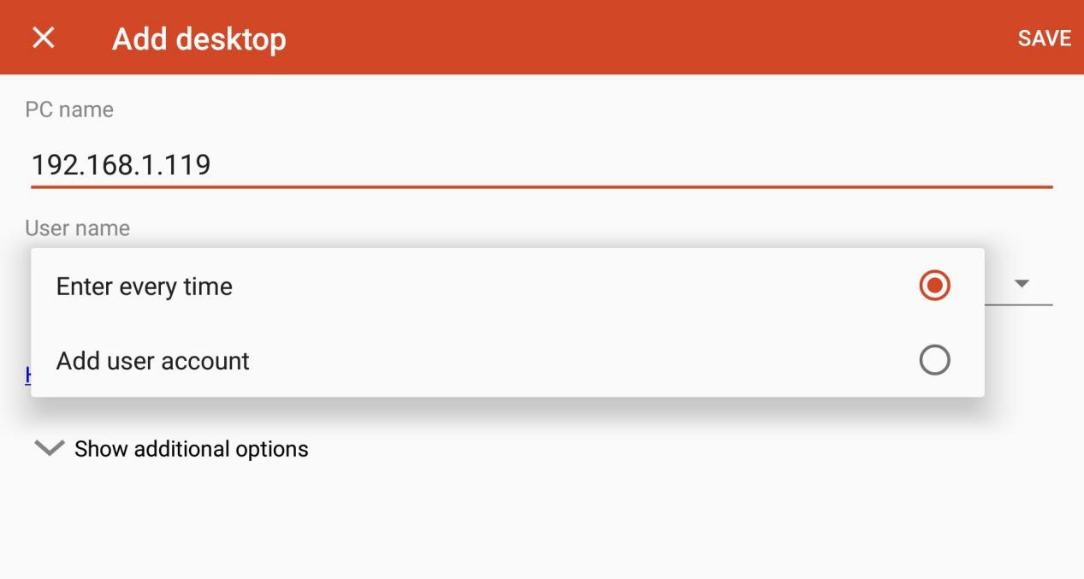

图4-30

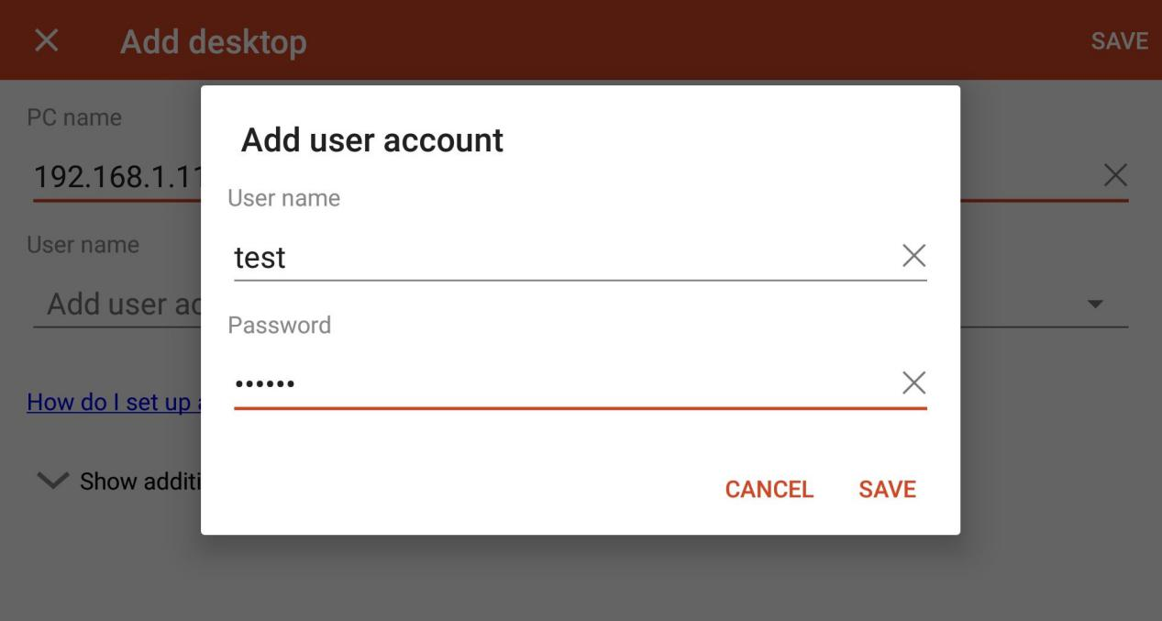

图4-31

点击设置好的远程桌面，即可测试远程桌面功能能否正确使用。如图4-32所示：

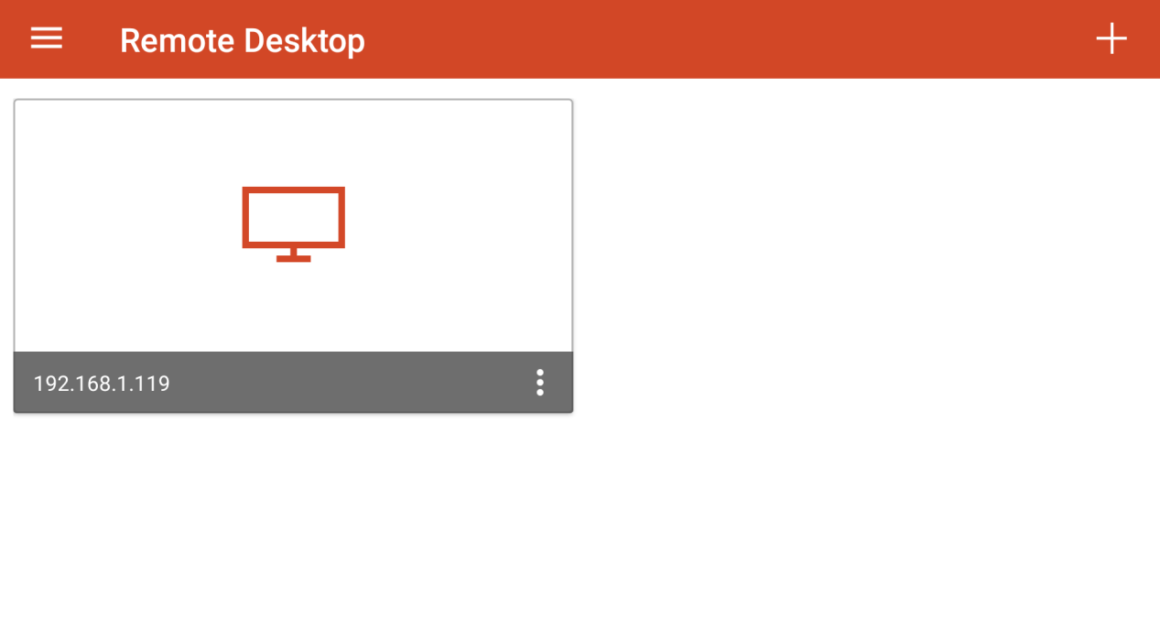

图4-32

**4.5.2 将电脑应用投屏到电视端使用**

可以在电脑端选择用户需要的应用加入应用库，然后用户可以直接在库中选择需要的应用单击投屏（使用时可通过电视端连接的外设控制该应用）。需按4.5.1配置好RDP。如图4-33所示：

### **4.5.3 将电脑游戏投屏到电视端使用**

可以选择用户需要的游戏加入游戏库，用户可以直接在库中选择需要的游戏一键投屏，然后通过电视端连接的外设控制该游戏。如图4-33所示：

注：电脑游戏投屏需要电脑已经安装了GTX 650或以上的NVIDIA显卡，并进行有关驱动安装及配置后才能使用，具体参见电脑端用户手册。  
 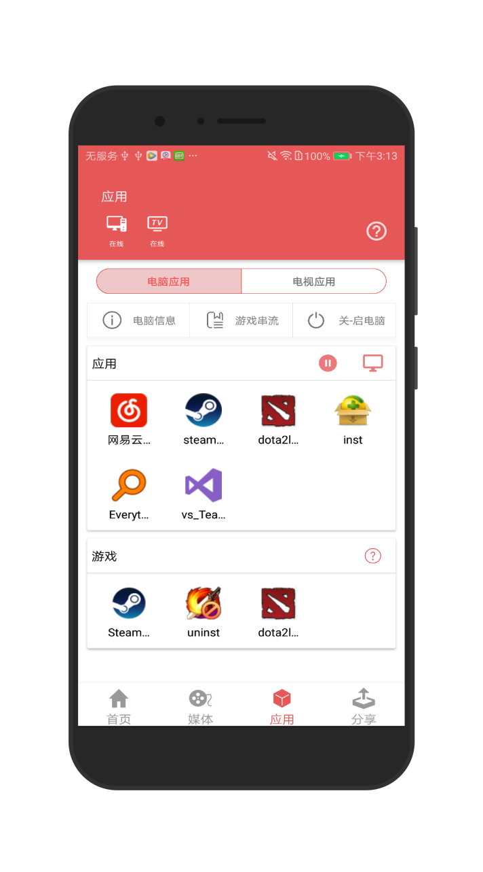 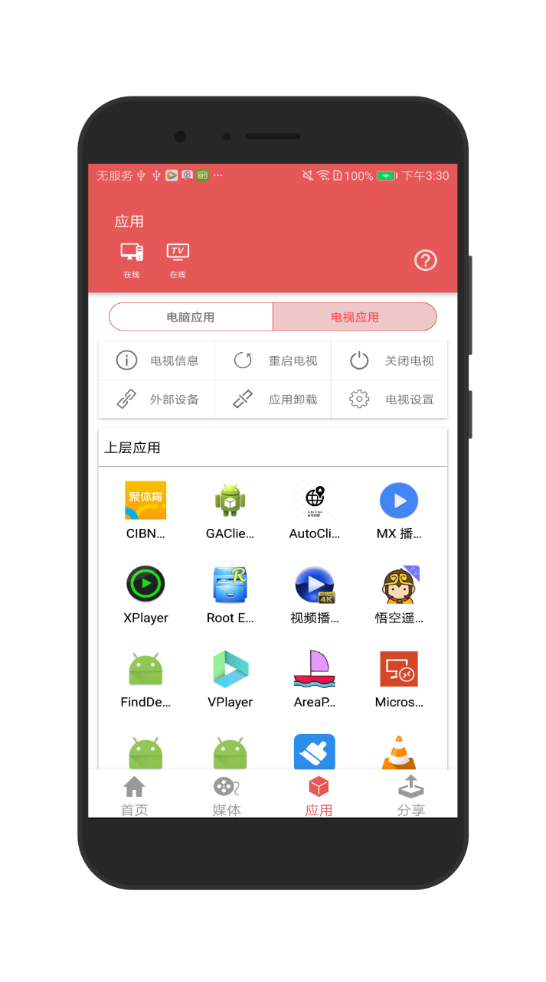

图4-33 图4-34

### **4.5.4打开电视应用**

在应用的电视应用界面，可以自动显示连接电视上的已安装应用和系统应用，用户可以直接选择需要的应用单击启动，然后电视上将显示该应用。如图4-34所示：

## 4.6文件分享

### **4.6.1添加好友**

在应用分享界面，点击左上角的加号可以添加好友。支持以用户ID或手机号搜索添加好友。如图4-35所示：

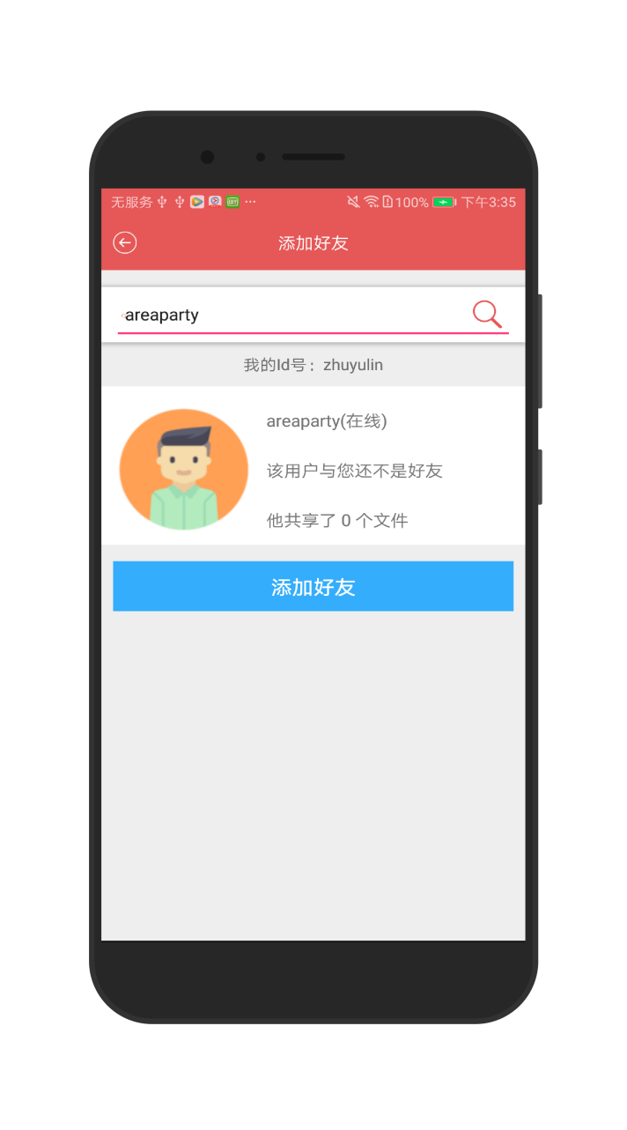 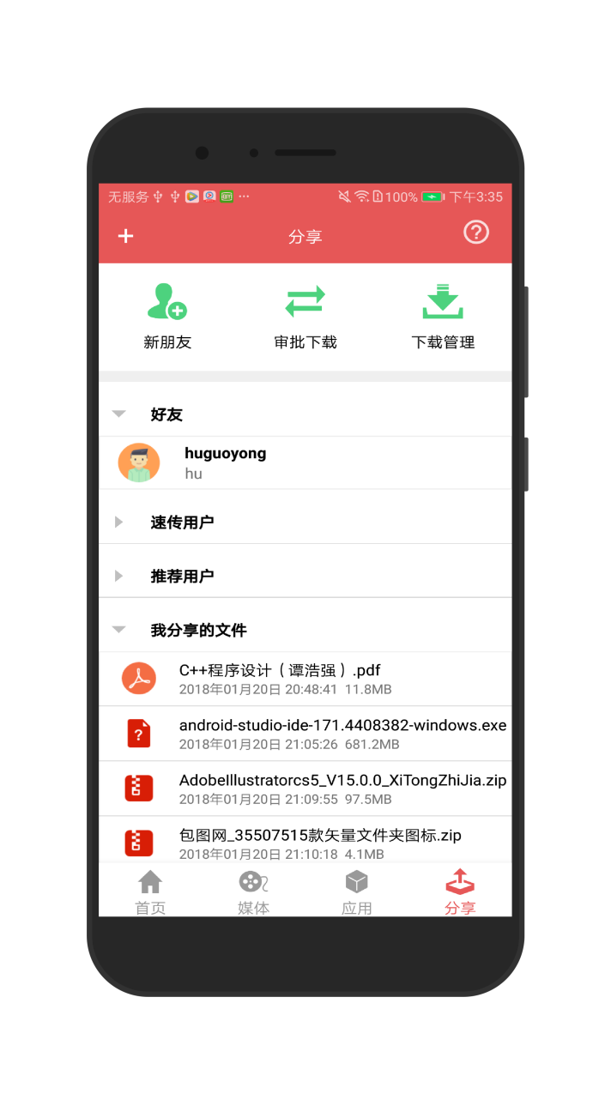

图4-35 图4-36

### **4.6.2选择自己的文件与好友分享**

用户可以选择自己的文件分享到网上，支持为分享文件添加备注信息（分享文件及备注信息仅好友可见）。如图4-36所示：

### **4.6.3向好友请求并下载好友分享的文件**

可以查看好友分享的文件，选择自己需要的文件向好友申请下载，好友收到申请后在“审批下载”中同意申请，即可以开始点对点的文件下载过程。如图4-39、图4-40所示：

注：好友间文件传输质量因受到网络带宽及好友间网络结构、距离等因素影响而存在差异。  
 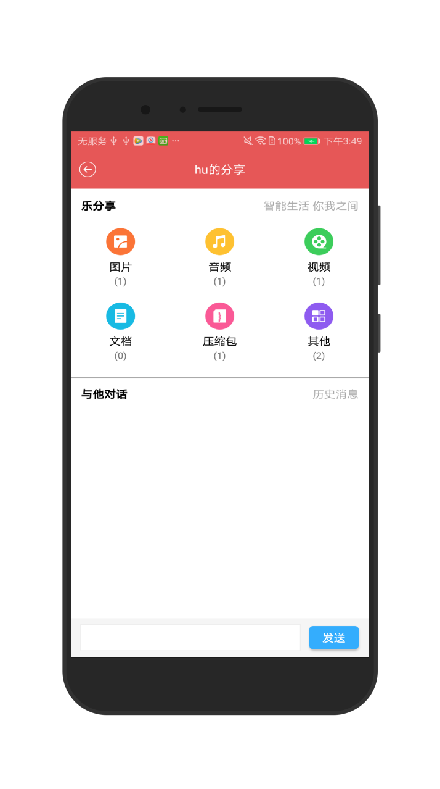 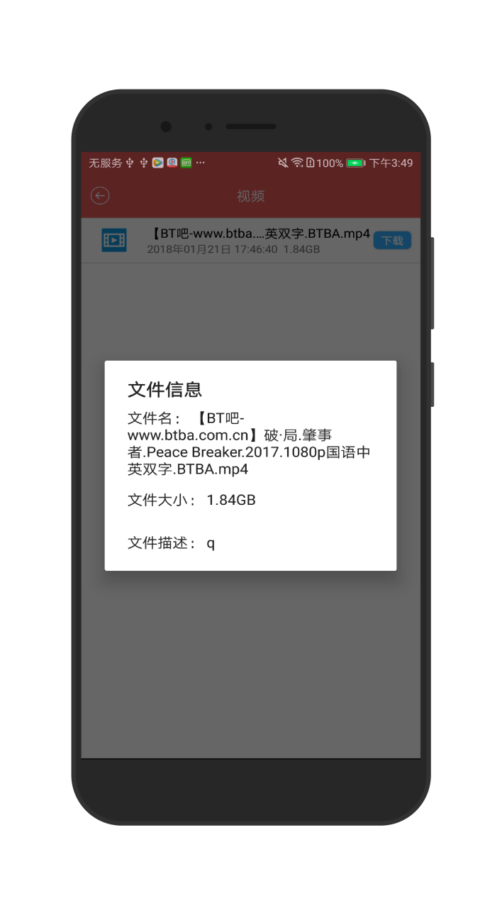

图4-37 图4-38

# 5.联系我们

地址：成都高新区(西区）西芯大道4号创新中心D136号

邮箱：kel@uestc.edu.cn

邮编：611731